Лабораторная работа №1
Тема: Освоение инструментария для выполнения работ, построение простой сети.
2) Создать простейшую сеть, состоящую из 1 коммутатора и 2 компьютеров, назначить им произвольные ip адреса из одной сети
PC1> ip 192.168.1.10/24
Checking for duplicate address...
PC1 : 192.168.1.10 255.255.255.0

PC2> ip 192.168.1.20/24
Checking for duplicate address...
PC2 : 192.168.1.20 255.255.255.0

3) Запустить симуляцию, выполнить команду ping с одного из компьютеров, используя ip адрес второго компьютера
PC1> ping 192.168.1.20
84 bytes from 192.168.1.20 icmp_seq=1 ttl=64 time=0.170 ms
84 bytes from 192.168.1.20 icmp_seq=2 ttl=64 time=0.273 ms
84 bytes from 192.168.1.20 icmp_seq=3 ttl=64 time=0.263 ms
84 bytes from 192.168.1.20 icmp_seq=4 ttl=64 time=1.217 ms
84 bytes from 192.168.1.20 icmp_seq=5 ttl=64 time=0.195 ms
PC1>
4) Перехватить трафик протокола arp на всех линках(nb!), задокументировать и проанализировать заголовки пакетов в программе Wireshark, для фильтрации трафика, относящегося к указанному протокол использовать фильтры Wireshark.
PC1 to Switch:
Destination: Broadcast (ff:ff:ff:ff:ff:ff) - широковещательный MAC-адрес
Source: Private_66:68:01 (00:50:79:66:68:01) - MAC-адрес отправителя (источник)
Type: ARP (0x0806)
Protocol type: IPv4 (0x0800)

Sender MAC address: Private_66:68:01 (00:50:79:66:68:01)
Sender IP address: 192.168.1.10
Target MAC address: Broadcast (ff:ff:ff:ff:ff:ff)
Target IP address: 192.168.1.20

Устройство с IP 192.168.1.10 спрашивает у IP-адреса 192.168.1.20 какой у него MAC-адрес.
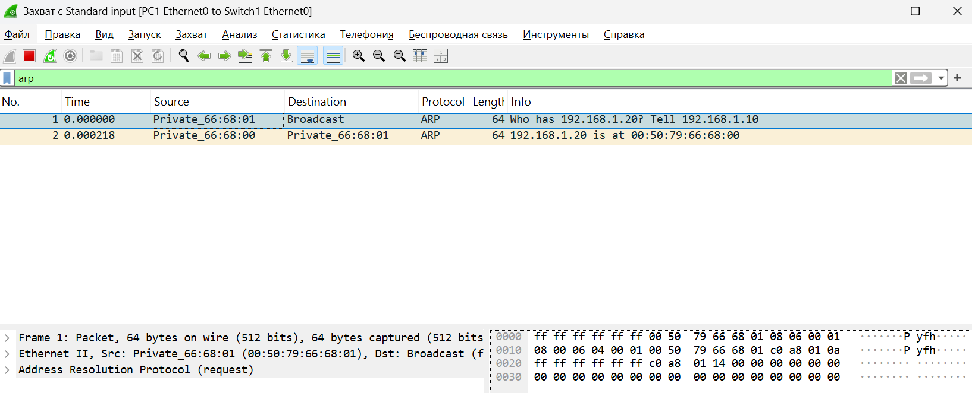
PC2 to Switch:
Sender IP address: 192.168.1.20
Sender MAC address: 00:50:79:66:68:00
Устройство с IP 192.168.1.20 сообщает свой MAC-адрес: 00:50:79:66:68:00.
Target IP address: 192.168.1.10
Target MAC address: 00:50:79:66:68:01
Ответ направляется обратно устройству, которое задавало вопрос.

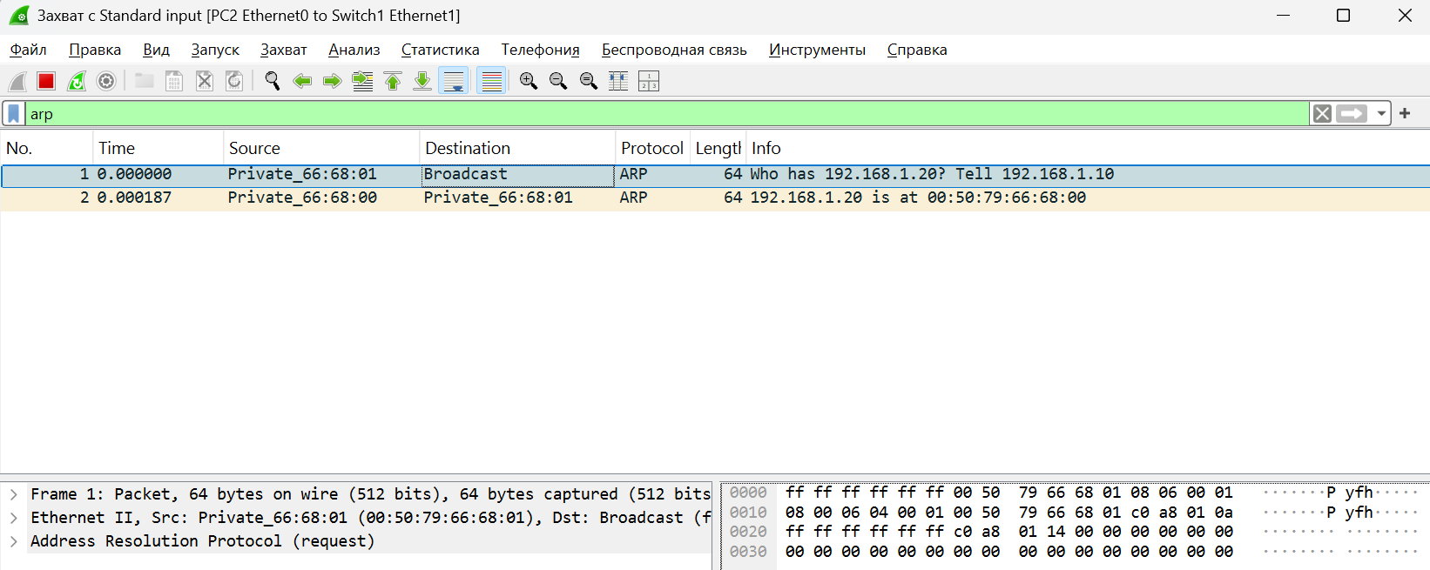
5) Создать простейшую сеть, состоящую из 1 маршрутизатора и 2 компьютеров, назначить им произвольные ip адреса из разных сетей.
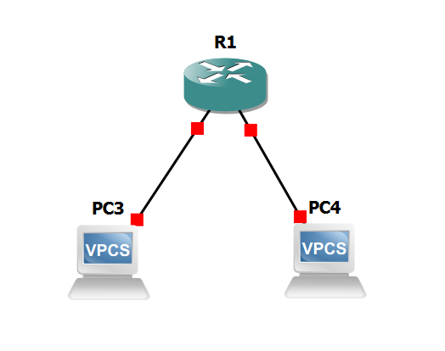
Сначала настроим маршрутизатор:
R1#enable
R1#configure terminal
R1(config)#interface FastEthernet0
R1(config)#interface FastEthernet0/0
R1(config-if)#ip address 192.168.3.1 255.255.255.0
R1(config-if)#no shutdown
R1(config-if)#exit

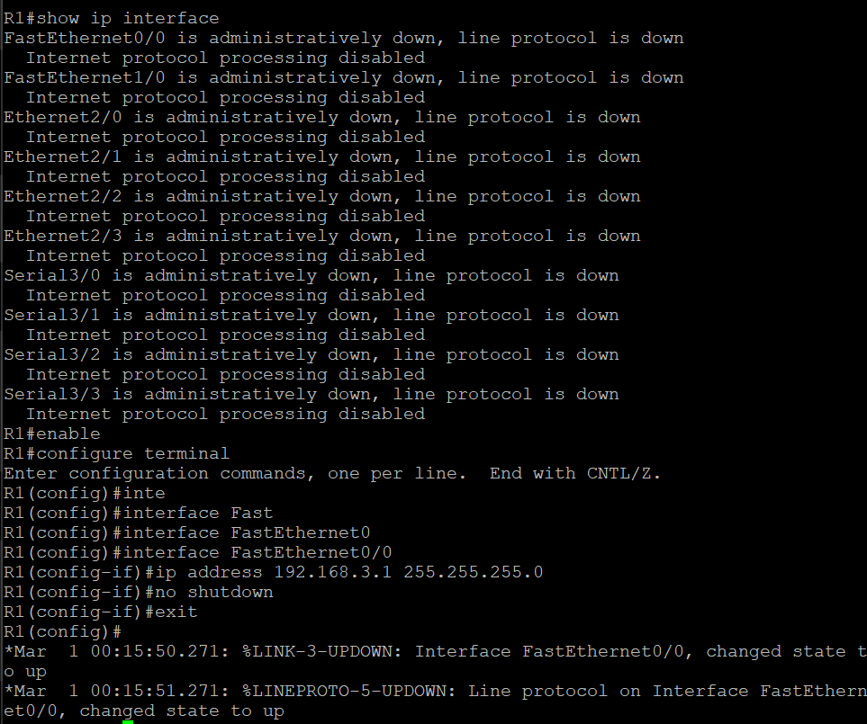
R1#configure terminal
R1(config)#interface FastEthernet1/0
R1(config-if)#ip address 192.168.4.1 255.255.255.0
R1(config-if)#no shutdown
R1(config-if)#exit
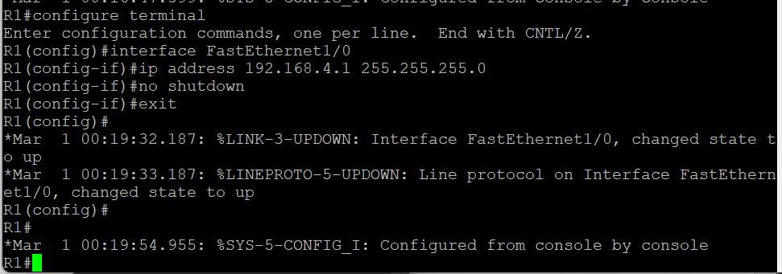
Теперь настроим pc3 и pc4:
PC3> ip 192.168.3.30/24 192.168.3.1
PC3 : 192.168.3.30 255.255.255.0 gateway 192.168.3.1

PC4> ip 192.168.4.40/24 192.168.4.1
PC4 : 192.168.4.40 255.255.255.0 gateway 192.168.4.1
6) Запустить симуляцию, выполнить команду ping с одного из компьютеров, используя ip адрес второго компьютера
PC3> ping 192.168.4.10
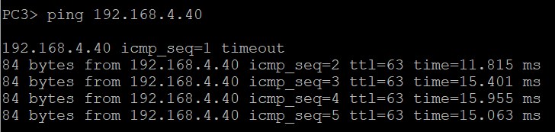
7) Перехватить трафик протокола arp и icmp на всех линках(nb!), задокументировать и проанализировать заголовки пакетов в программе Wireshark, для фильтрации трафика, относящегося к указанному протоколу использовать фильтры Wireshark
PC3 to R1:
PC3 видит, что IP-адрес назначения находится в другой сети, поэтому пакет необходимо передать через шлюз по умолчанию. Однако PC3 не знает MAC-адрес своего шлюза, поэтому отправляет широковещательный ARP-запрос в локальную сеть, чтобы узнать его MAC-адрес:
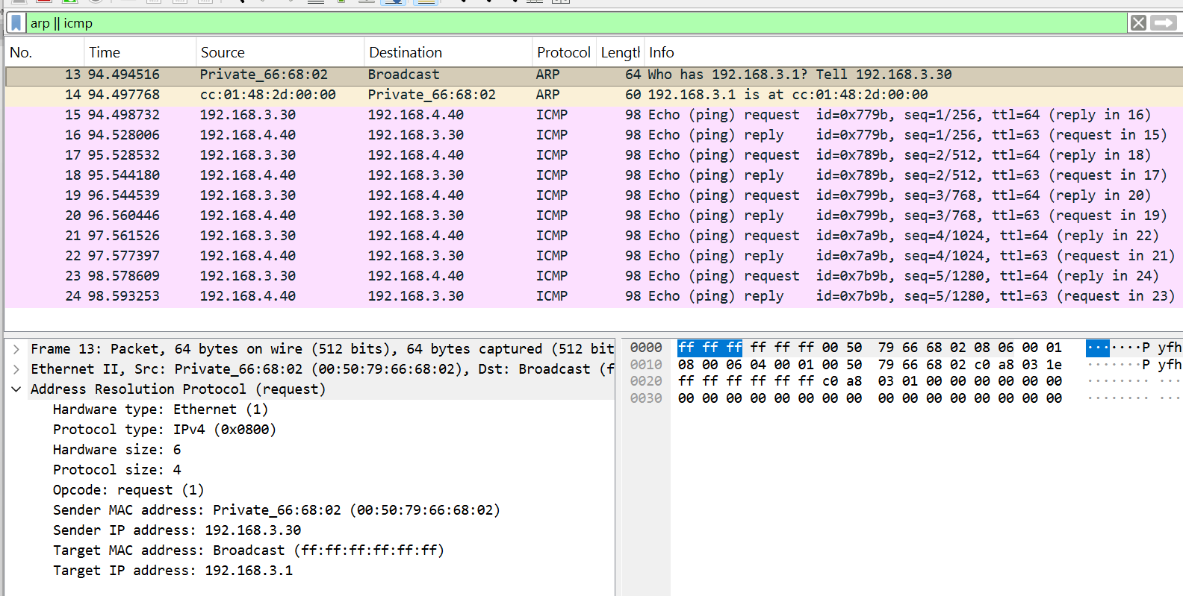
Маршрутизатор получает этот ARP-запрос и отправляет ARP Reply, сообщая PC3 свой MAC-адрес:
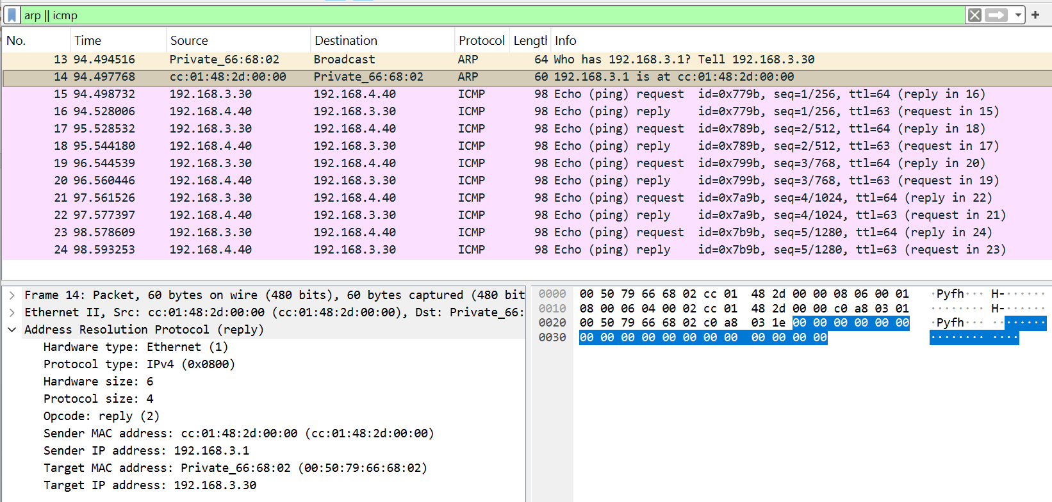
Затем PC3 формирует ICMP Echo Request (ping) с IP-адресом назначения 192.168.4.40. При этом IP-адрес назначения остаётся 192.168.4.40, а MAC-адрес назначения в Ethernet-кадре указывается MAC-адрес шлюза:
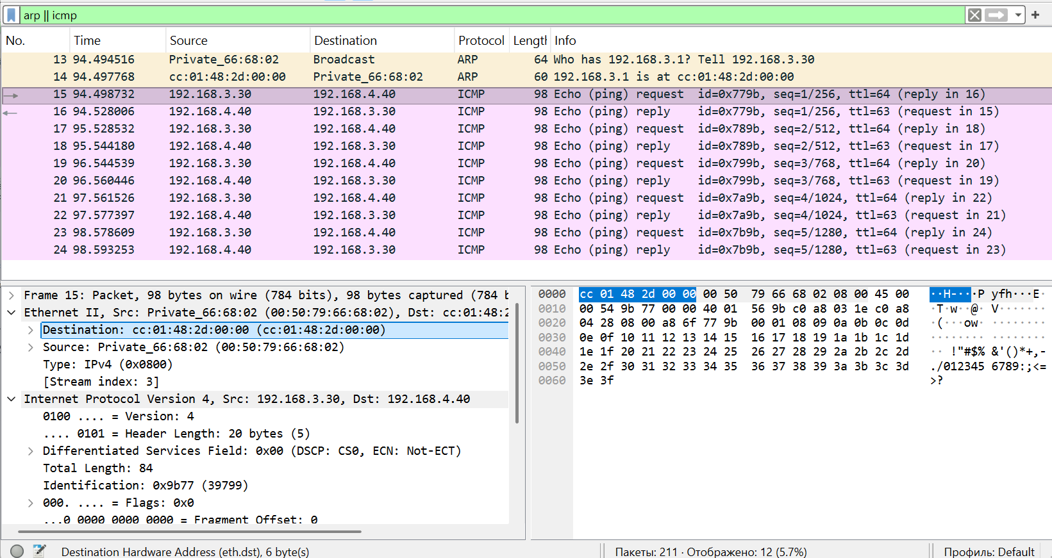
PC4 получает пакет и отправляет запрос IP маршрутизатора для получения его MAC-адреса:
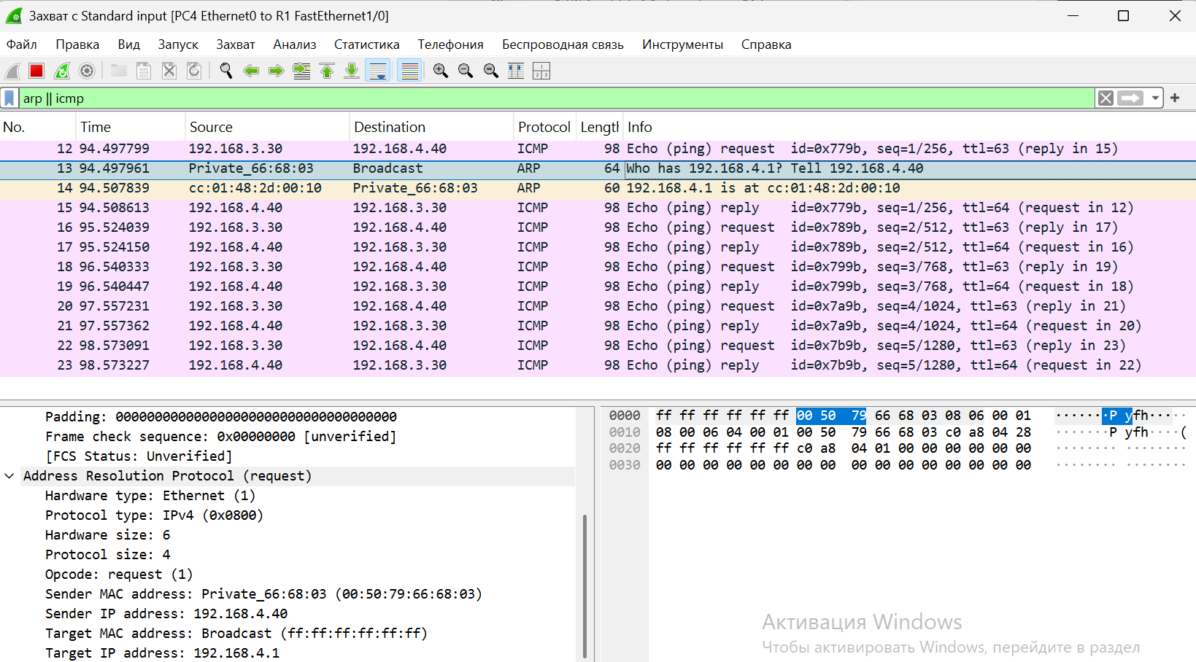
Дальше пакеты передаются по IP PC3 и PC4, но mac-адрес используется маршрутизатора
